Specifikáció

A feladatunk egy olyan projekt menedzsmentet támogató eszköz elkészítése, amely a felhőből fut, valamint az egyes projektek adatait az adott felhasználó Google Drive személyes tárhelyén tárolja. A felhasználó képes új projekt létrehozására, illetve korábbi megnyitására és módosítására. A projektekhez képes feladatokat, kockázatokat és felelősöket hozzáadni, majd ezeket nyomon követni. A webalkalmazás Chrome Apps-ként publikálható, amely drive-ban hozzárendelhető a saját fájlformátumunkhoz.

# Bevezetés, funkcionális leírás

Egyetlen felhasználói szint van, így minden funkcionalitás használható bárki által. Az alkalmazással a felhasználó képes:

* Új projektet létrehozni
* Korábbi projektet Google drive-ról megnyitni és módosítani, majd menteni
* Adott projekthez részfeladatokat (taszkokat) felvenni, törölni
* A részfeladatokhoz felelőst rendelni, törölni
* A részfeladatokhoz státuszt beállítani, módosítani
* A feladatok között függőségeket definiálni, törölni
* Adott projekthez globális kockázati tényezőket felvenni,törölni

# Platform

Az alkalmazás böngészőben futtatható, ahol a Google Drive-on belül hozzárendelhető a megadott fájlformátumhoz annak megnyitására.

# Biztonság

A projektekhez a Google Oauth token alapú szolgáltatását használjuk, amellyel elérhetőek a drive-on tárolt fájlok, amelyeken műveleteket lehet végrehajtani.

# Adatformátum

A Google drive tárhelyet használjuk az adatok tárolására, ahol egy saját JSON adatstuktúrában tároljuk a projekt adatait. Ezt lehet betölteni megnyitáskor, illetve felülírni a mentés során.

# Módosítható attribútumok

* Project:
  + ID
  + Name
  + Project leader
  + Creation date
  + Last saved
* Task: (elvégezendő feladat)
  + ID
  + Name
  + Status: (color code is hozzá)
    - Not started yet
    - In progress
    - Completed
    - Failed
  + Dependencies: (fázisok) mely más taszkoktól függ az adott taszk
  + PhaseId: a dependencies-ben id-vall jelölt objektumra hivatkozik, amely azonosítja, hogy melyik intervallumba tartozik
  + Responsible: személyek nevei adhatóak meg (felelősök, assigned to)
  + StartDate: taszk kezdete (tervezett kezdete)
  + EndDate: taszk vége (tervezett vége)
  + Comments: további megjegyzések a taszkhoz
  + Man days: egy fejlesztőnek hány napig tart a feladat elkészítése
  + Duration: kezdeti és befejezési dátum közötti napok száma
  + Edit: taszk paramétereinek módosítása
* Risk: (globális kockázat a projekt egészére nézve)
  + ID
  + Name
  + Importance: a kockázat fontossága/minősége/nehézsége (legördülő menüből)
    - Low risk
    - Medium
    - High risk
    - Very high risk
  + Color code: a quality alapján automatikusan megjelenik mellette

# Essential Use-Case

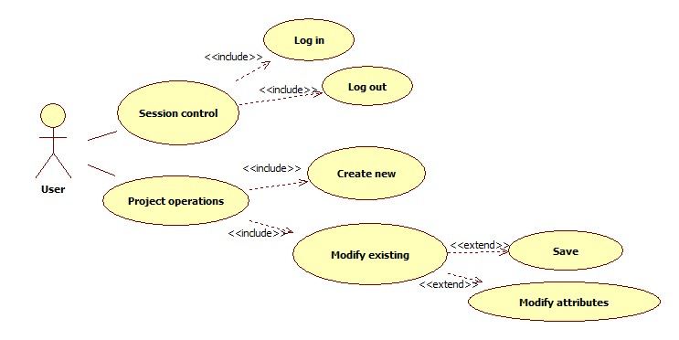

. ábra Essential Use-Case